湖南省常德市2018年中考模拟试题（7）

一、单项选择题(每小题3分，共54分)
1下列数据符合实际的是( )
- 一枚一角硬币的厚度是2.4 cm
- 正常成年人步行速度是1.1 m/s
- 将两个鸡蛋举高1 m做功大约10 J
- 一台家用电冰箱正常工作时的电流约4 A
2下列说法正确的是( )
A．声音的传播需要介质，真空不能传声
B．有霾天气，大量极细微的尘粒悬在空中，说明分子在不停地运动
C．秋天的早晨花草上出现露珠，这是汽化现象
D．通过技术改进，热机效率可达100%
3如图所示是敲击音叉时示波器在相同时间内截取的两列声波图，下列说法正确的是( D )
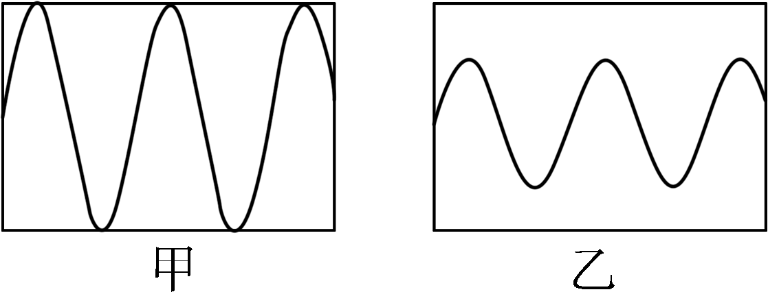
A．甲的音调比乙的音调低 B．甲的音量比乙的音量小
C．甲的音调比乙的音调高 D．甲的音量比乙的音量大
4下列说法中正确的是( )
- 电动机是电磁感应现象的应用
- 导航卫星和数字卫星电视都是利用电磁波传递信号
C在汽油机的压缩冲程中，内能转化为机械能
D．核电站利用的是可控核聚变释放的能量
5下列解释不正确的是( )
- 水银温度计利用了液体热胀冷缩的规律
- 船闸利用了连通器原理
- 飞机升力的产生利用了流体压强与流速的关系
- 用吸管“吸”饮料利用了液体内部压强的规律
6下列关于物理知识在生活中的应用不正确的是( )
- 车辆行驶中驾驶员一定要系好安全带
- 在地铁站或火车站站台上候车时一定要站在安全线以外
- 更换灯泡前应断开电源开关
- 在山区遇雷雨时，可以在大树下躲避雷雨
7善于归纳总结是学习的好习惯，下列四组连线是小李同学的学习笔记，归纳完全正确的是( )
A．力与运动的解释：①同一物体的速度越快——受到的惯性越大；②当浮力等于物体自身重力时——物体一定静止在水中；③匀速运动的物体——受到了平衡力
B．物理问题与科学探究方法：①探究同一直线上的二力合成——控制变量法；②认识电压——类比法；③研究电流跟电压、电阻的关系——等效法
C．装置与工作原理：①弹簧测力计——在弹性范围内，弹簧的伸长与所受的拉力成正比；②电动机——通电线圈在磁场中要受到磁力的作用；③天平——等臂杠杆
D．生活现象与物理知识：①用手机接打电话——电磁波传递能量；②夜间行车，驾驶室内不宜亮灯——漫反射；③使用高压锅——沸点与气压的关系
8如图，属于光的反射的是( )
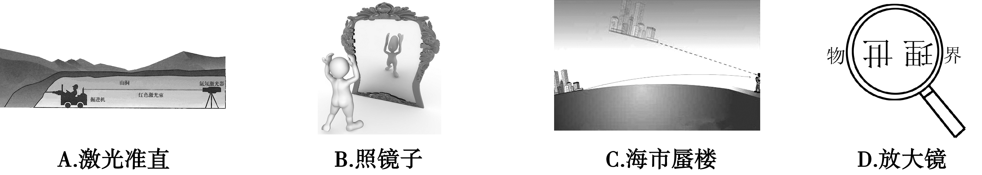
9对下列物理现象，判断正确的是( )
A．实验中的两个轻质小球相互吸引，则它们一定带异种电荷
B．烈日下游泳池旁的混凝土热得烫脚，而池中的水却不怎么热，这是因为混凝土吸热多些
C．踢出的足球在空中飞行，受到重力的同时，也受到向前的冲力
D．悠扬的钢琴声也可能成为噪声
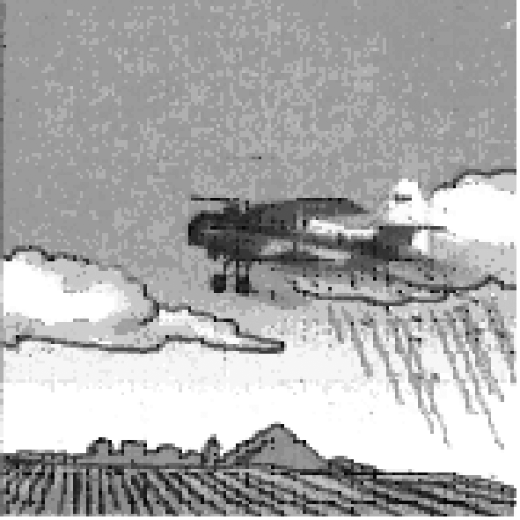
10长期以来，呼风唤雨一直是神话中“龙王爷”的权力，随着科学技术的发展，人类已经开始成功地干预天气，如图所示。在利用飞机播撒“干冰”(固态的CO₂)人工增雨的过程中，说法正确的是( )
A．飞机在播撒“干冰”过程中相对地面是静止的
B．“干冰”播撒到空气中后会熔化吸收大量热量
C．云层中的水蒸气遇冷后会液化成小水滴或凝华为小冰晶
D．飞机机翼上方空气流速小于下方，所以机翼上方的压强大于机翼下方的压强
11自行车是一种轻便、利于环保的交通工具。从它的结构和使用来看，用到了许多物理知识，下列说法中正确的是( )
A．为了减小摩擦，轮胎上制有花纹
B．为骑行省力，链条与其连接的两个齿轮组成滑轮组
C．车把上的手闸刹车系统是应用了省力杠杆及摩擦的知识
D．晚上灯光照在自行车尾部，尾灯会发光这是利用了光的折射原理
12如图所示是某同学设计的家庭电路，电灯开关已断开。下列说法正确的是( )
A．灯泡和两孔插座是串联的 B．试电笔接触M点，氖管不发光
C．开关和三孔插座的连接都是错误的 D．试电笔插入两孔插座的左孔，氖管发光
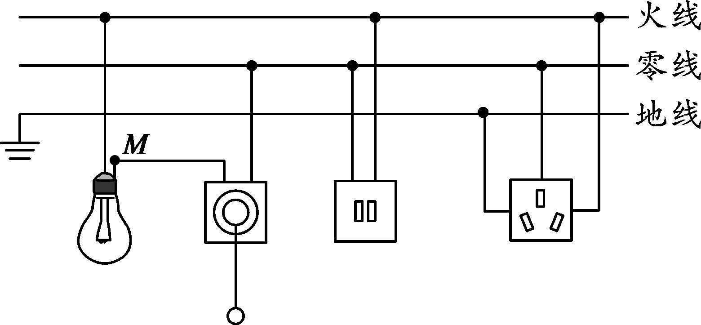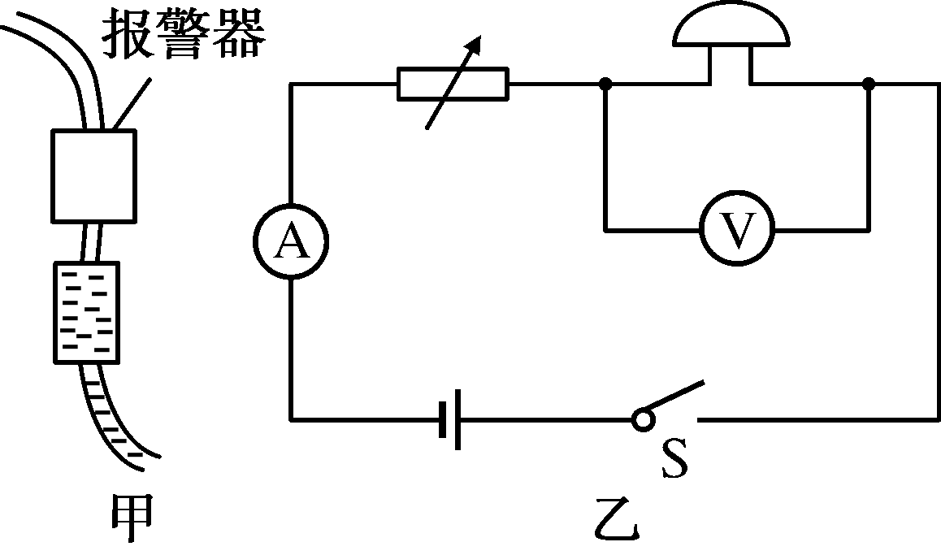
第12题图 第13题图
13小明在医院看到一种输液报警器(如图甲)，当管内药液流完时，电铃发声。报警器内部有一可变电阻，当输液管内有液体时，电阻大，无液体时，电阻小。电路如图乙所示，则当闭合开关报警器工作时，分析正确的是( )
A．输完药液时，电流表示数变小
B．输完药液时，电压表示数变小
C．输完药液时，电铃响的原因是其两端电压变大，电铃正常工作
D．未输完药液时，电铃不响是因为没有电流通过
14如图所示，底端装有电子阀门的圆柱形容器放在水平桌面上，容器中装有适量的水，一木块漂浮在水面上，控制阀门，使容器中相同时间内流出的水量相等。下列表示木块下表面处水的压强p₁、容器对桌面的压强p₂、木块的重力势能E_{p}和木块所受的浮力大小F随时间t变化的关系图象中，可能正确的是( )
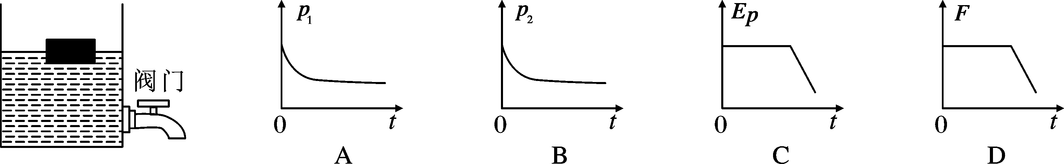
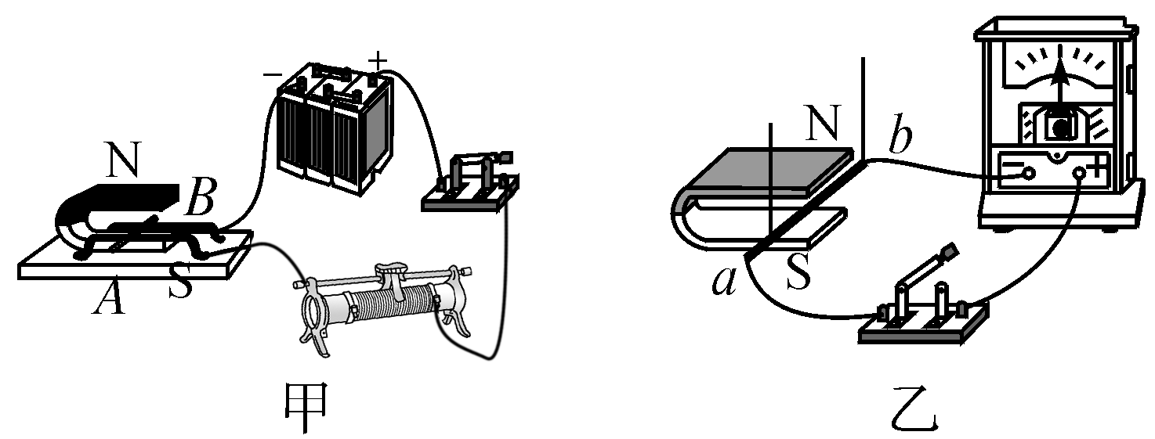
15如图甲、乙所示的实验现象，下列有关说法错误的是( )
A．甲图演示的现象与电动机原理相同
B．乙图演示的现象与发电机原理相同
C．甲、乙两图演示的现象说明电能生磁，磁也能生电
D．乙图中，导体ab只要运动就能在电路中产生感应电流
16同一个小球，先后放入四个盛有不同液体的容器中，静止时的位置如图所示。四个容器中的液面到容器底面的距离相等，则容器底面受到液体压强最大的是( )
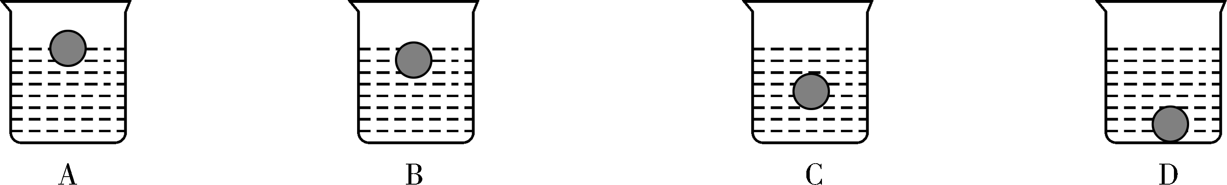
17如图所示，电源电压为4.5 V，电压表量程为“0～3 V”，电流表量程为“0～0.6 A”，滑动变阻器规格为“10 Ω 1 A”，小灯泡L标有“2.5 V 1.25 W”(灯丝电阻不变)。在保证小灯泡L电流不超出额定电流的情况下，移动滑动变阻器的滑片，下列说法正确的是( )
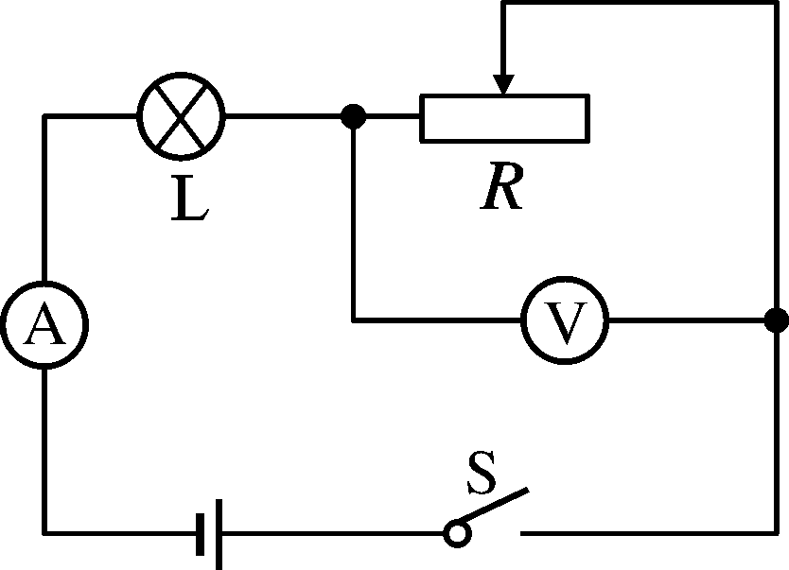
①小灯泡的额定电流是0.6 A
②滑动变阻器连入电路的阻值变化范围是4 Ω～10 Ω
③电压表示数变化范围是0～3 V
④电流表示数变化范围是0.3～0.5 A
A．只有②、④正确 B．只有②、③正确
C．只有①、④正确 D．只有①、③正确

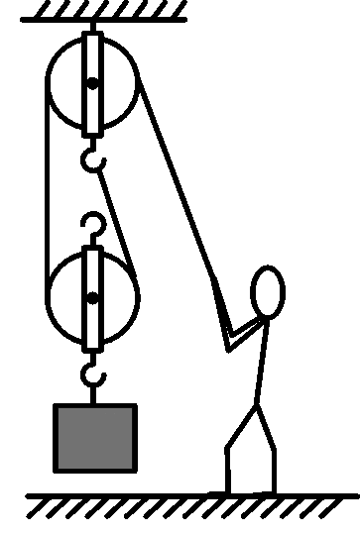
18如图所示，用滑轮组将600 N的重物在10 s内匀速提升了2 m，动滑轮重为100 N(不计绳重和摩擦)，下列说法正确的是( )
A．绳子自由端拉力的功率是70 W
B．滑轮组的机械效率是85.7%
C．提升重物的过程中所做的额外功是400 J
D．提升的重物变成400 N时，滑轮组的机械效率将变大
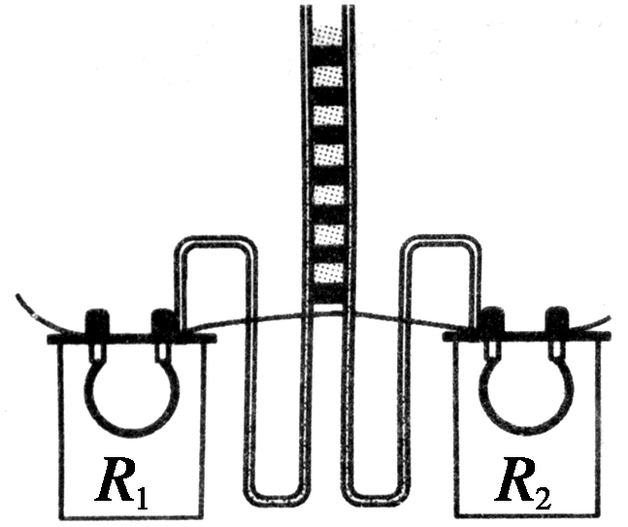
二、填空题(19-22题每空2分，共24分)
19清晨的公园里鸟语花香。我们听到“鸟语”声是通过 传到人耳的；闻到的“花香”是一种__ __现象；我们常常会看到花草树叶上有一些水珠。水珠是空气中的水蒸气 (填物态变化名称)形成的；
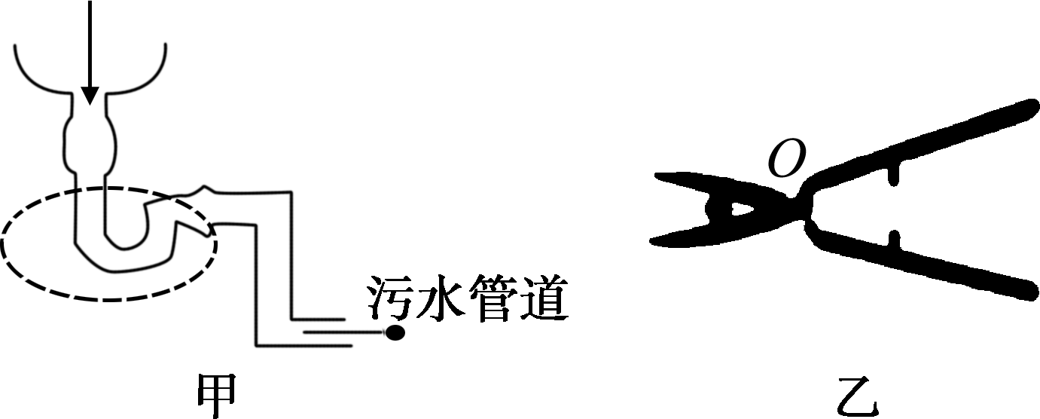
20如图所示，是探索焦耳定律的实验装置，已知R₁＜R₂，闭合开关后，通过两段电阻丝的电流I₁__ __I₂，相同时间内电阻丝所放出的热量Q₁__ _ _Q₂。家庭取暖用的电烤炉是利用电流的热效应来工作，其温度升高是通过电流 的方式改变物体的内能。
21物理知识在生活中有广泛的应用。洗手池就是物理知识在生活中的应用实例，洗手池的下水管道常常做成如图所示的弯管，图甲中虚线框内部分弯管是利用物理模型 的原理来设计的。园艺师傅使用如图乙所示的剪刀修剪树枝时，常把树枝尽量往剪刀轴O靠近，这样做的目的是通过__ __的方式达到省力的目的。
22在下列四幅图中，图__ __表示内能转化为机械能，图__ __中气体压强p₁＞p₂。
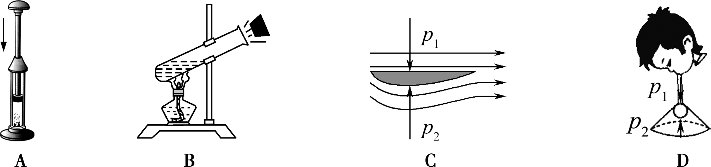
23（1）如图所示，太阳光与水平地面成锐角，小聪想用一个平面镜把太阳光竖直反射到井底，请在图中帮小聪画出平面镜，并在图中标出入射角i和反射角r。
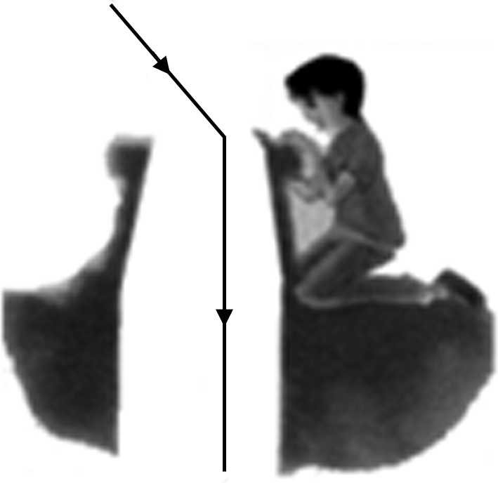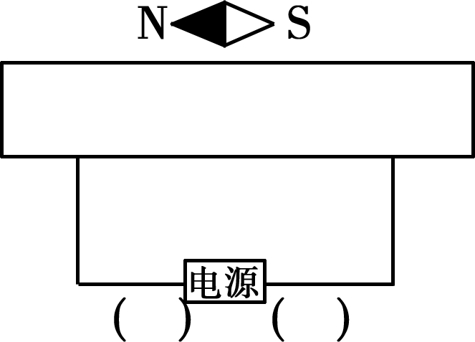
（2）在通电螺线管的磁场中放置一个小磁针，小磁针静止时指向如图所示，请标明电 源的“正”“负”极，并画出螺线管导线的绕法。

四、综合题（24-26题每空1分，27题7分，共22分）
24如图所示，某同学用自制的水透镜来探究凸透镜成像规律，当向水透镜里注水时，水透镜的焦距将变小；当从水透镜里抽水时，水透镜的焦距将变大。
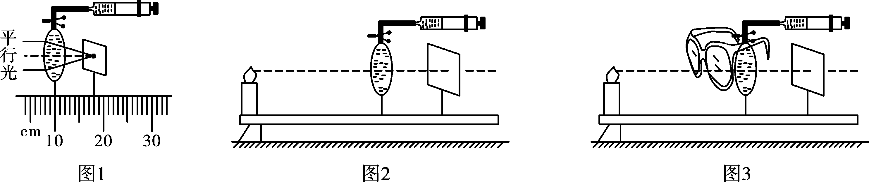
(1)如图1所示，一束光平行于主光轴射向水透镜，在光屏上得到一个最小光斑，则此时水透镜的焦距为 cm，实验前，应调节烛焰、水透镜和光屏三者中心在 。
(2)该同学移动蜡烛、水透镜和光屏至如图2所示位置时，恰能在光屏上看到清晰的像，利用此成像特点可制成 (填“照相机”或“投影仪”)；若仅将蜡烛与光屏位置对调，则在光屏上 (填“能”或“不能”)看到清晰的像。
(3)在如图所示实验场景下，该同学把自己的眼镜给水透镜“戴上”(如图3所示)，当从水透镜中抽出适量的水后，他发现烛焰的像再次变得清晰，由此判断该同学是 （近视眼、远视眼）戴的是___ _透镜。
25“创新”小组的同学们在探究水沸腾时，观察到水沸腾时温度为98 ℃。完成该实验后，小组同学往水中加入一定量的盐继续探究。当盐水温度接近90 ℃时，开始每隔0.5 min记录一次温度，记录数据如下表所示：
时间/min | 0 | 0.5 | 1 | 1.5 | 2 | 2.5 | 3 | 3.5 | 4 | 4.5
温度/℃ | 88 | 91 | 94 | 97 | 100 | 102 | 102 | 102 | 102 | 102
(1)实验时，当看到盐水中有大量气泡不断上升、 (填“变大”或“变小”)，到液面破裂开来，里面的水蒸气散发到空气中，就表明盐水沸腾了。由上表可知盐水的沸点为_ _ _℃。继续给沸腾的盐水加热，盐水的温度会__ __(填“升高”“不变”或“降低”)。
(2)老师认为“创新”小组的实验发现很有价值，还可以继续深入探究，请你提出一个值得深入探究的问题：__ __。
26小芳在测量标有额定电压为2.5 V的小灯泡电阻的实验中，已知电源电压为4.5 V，电路图如图1所示：
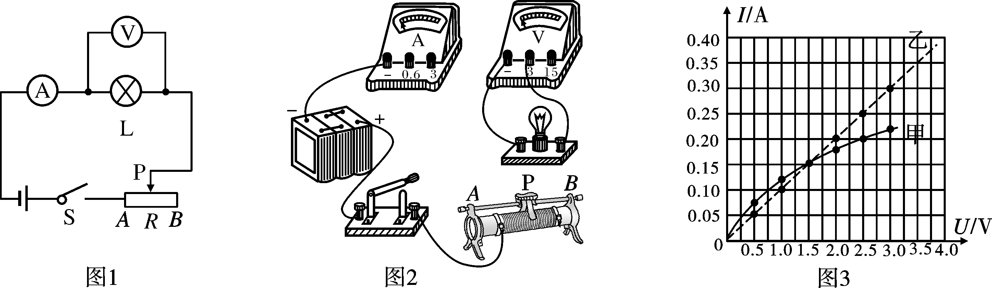
(1)请根据电路图，将图2实物图连线补充完整。
(2)小芳闭合开关，发现小灯泡很暗，电压表和电流表均有示数，但无论如何移动滑动变阻器滑片，小灯泡亮度、电压表和电流表示数均不发生变化，请分析其原因： 。
(3)故障排除后，小芳移动滑动变阻器，分别记录电压表、电流表示数，并描绘出灯泡L的I－U图象，如图3中甲所示，则小灯泡正常发光时的电阻为 Ω。小芳还发现灯丝的电阻随温度的升高而__ __(填“增大”“减小”或“不变”)。
(4)如果将该小灯泡与图3中乙所示电阻串联起来，接在4.5 V 的电路中，则它们的总功率为 W。
27如图所示电路，电源电压恒为12 V，电阻R₁的阻值为5 Ω，滑动变阻器R₂上标有“10 Ω 3 A”的字样，小灯泡L上标有“12 V 6 W”的字样，电流表的量程为0～3 A。
(1)当开关S₁、S₂、S都闭合时，求小灯泡L在5 min内产生的热量。(滑动变阻器R₂连入电路的电阻不为0)
(2)当开关S₁、S₂、S都闭合时，电流表的示数为2 A时，求R₂消耗的电功率。
(3)当开关S₁、S₂都断开，S闭合时，要求电流表示数不小于其量程的1/3，求滑动变阻器R₂接入电路的最大阻值。
